函
受文者 | ： | 國際扶輪3490地區2014-2015年度各接待扶輪社
發文日期 | ： | 2015年2月10日
發文字號 | ： | 國扶辦字第2015029號
主旨 | ： | 函請 安排2014-2015年度多地區Inbound學生足球聯誼賽事宜，請 貴社轉告接待學生及接待家庭，並請確實配合。
附件 | ： | 國立華僑中學路線圖
說明 | ：
- 為促進各地區RYE委員會之交流及情誼，RYEMT基金會特於本年度3月1日舉辦Inbound學生聯誼足球賽，由3460地區RYE委員會承辦，並邀請3470、3480、3490三地區參與盛會。經徵詢學生意願後，已得15位學生報名參加球隊、10位學生報名參加啦啦隊，委員會將於賽前舉辦集訓練習，函請 貴社協助安排。

- 報名參加球隊之Inbound學生名單（15人）：
板橋西區社 | 張 曜 | Rodrigo DE MORAES TAVARES | 羅東中區社 | 陳 佑 | Pavel OSTANIN
板橋群英社 | 吳宜翔 | Magnus THORNDAHL | 羅東中區社 | 林 立 | Juan Jose PAZ GONZALEZ
五股扶輪社 | 陳俊文 | Carlo TRISTAN TENORIO | 羅東西區社 | 陳大安 | Eduardo BRITO DE PAULA
五股金鐘社 | 陳漢明 | Miguel Hamid AGUET JUG | 吉安扶輪社 | 邱柏睿 | Fidel RAMĺREZ BARCELÓ
林口扶輪社 | 謝旻倫 | Matthew David SMITH | 花蓮新荷社 | 范瑞恩 | Thieres CARLINI REGO
土城中央社 | 劉耀祖 | Tiaraju MARCUZZO GHEDINI | 花蓮中區社 | 莊 奕 | Matheus MONTEIRO BITTENCOURT
基隆中區社 | 邱得國 | Nicolaus Daniel DORMANN | 花蓮美侖山社 | 卓 立 | Alan Willame PEREIRA DA SILVA JÚNIOR
 |  |  | 花蓮華東社 | 陳 力 | Rolando RUIZ BECERRIL

報名參加啦啦隊之Inbound學生名單（10人）：
板橋扶輪社 | 許藍芯 | Lendell Cynthia WILLIAMS | 五股扶輪社 | 林 莉 | Xuân-Thi Claire DELESPIERRE
樹林芳園社 | 白智潤 | JiYoun BAEK | 泰山扶輪社 | 陳 婕 | Cristina VALDEZ
三重南欣社 | 林季亞 | Juliette FAURÉ | 頭前扶輪社 | 陳如希 | Lucie NGUYÊN
林口扶輪社 | 許希蕊 | Cyrielle DOLLET | 三峽扶輪社 | 葉 彤 | Justine BOURDEAU
五股扶輪社 | 周庭妮 | Alyssa May JONES | 花蓮新荷社 | 彭詩涵 | Andréa LAUGEROTTE

- 練習地點、日期如下：
地點：國立華僑實驗高級中學【新北市板橋區大觀路一段32號】
時間：2月28日（星期六）14:00~16:00
  - 此時段同時進行足球隊集訓及啦啦隊驗收，請務必提醒學生準時抵達。

- 比賽當日集合地點、時間如下，請務必提醒學生準時抵達：
集合地點：板橋火車站 北二門
集合時間：3月 1日（星期日）06:00~06:30；06:30準時發車

- 比賽地點、時間如下：
比賽地點：台中市西屯區國安國小【台中市西屯區國祥街一號】
比賽時間：3月 1日（星期日）09:00~17:00

- 召集人：楊家銘Michael（板橋群英社），0932-232971
球隊指導教練：陳明理CP Ali（板橋群英社），0935-878099

正本：如受文者
副本：各分區助理總監、地區副秘書、RYE委員會

地 區 總 監： 洪清暉
青 少 年 交 換 委 員 會 主 委：許麗玲

附件一：國立華僑中學路線圖

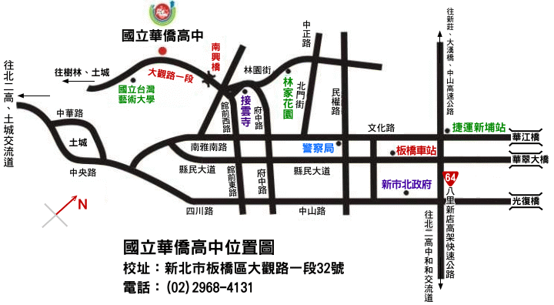

※ 交通方式：
- 臺北客運聯營234、264、701、702、793路線較長班次較少（原綠10），上述5條路線公車均有在本校門口停靠（可直達）。
- 搭乘捷運可在新埔站下車，轉搭臺北客運聯營264、701、702直達本校。
- 三重（臺北客運926）、蘆洲（臺北客運264）、五股（臺北客運99）、北新莊（臺北客運845、臺北客運99）地區可搭車至捷運新埔站再轉臺北客運聯營264、701、702直達本校。
- 樹林、迴龍、三峽地區請多利用臺北客運聯營701、702、793路線較長班次較少（原綠10）及932快捷公車到達本校。
- 中和（大有巴士813）、永和（臺北客運1073時間較久）、土城（臺北客運705、706）地區請搭車至捷運板橋站或府中站，再轉乘臺北客運聯營264、701、702到達本校。
- 基隆客運(板橋-基隆)線，在板橋車站下。
- 搭乘台鐵可至浮洲火車站下車，出站後往大觀路台藝大方向即可抵達僑中校園大門。

